30.09.2025

**Internationale Studierendengruppe forscht in den Nationalparks Gesäuse und Kalkalpen**

Alle paar Schritte bleibt die Gruppe stehen – es war eine lange Woche mit vielen Höhenmetern, die die rund 50 Studentinnen und Studenten der BESTNATURE Field Week 2025 zurückzulegen hatten. BESTNATURE ist ein ERASMUS+ Projekt, an dem 5 Universitäten aus drei Ländern (Deutschland, Italien und Österreich) beteiligt sind. Besonders fordernd und schweißtreibend war der steile Anstieg zur Forschungsstation Zöbelboden des Umweltbundesamts im Nationalpark Kalkalpen.

Auch im Johnsbachtal wurde zwei Tage lang Station gemacht: Das rund 155 km² große Einzugsgebiet des gleichnamigen Wildbaches steht im Fokus intensiver Forschung. Ein dichtes Netz an Messstationen dokumentiert Temperatur, Niederschlag, Schnee und Wasserstände – und macht so die Auswirkungen des Klimawandels sichtbar. Das Langzeit-Monitoring der Biodiversität von Wäldern, Almen und Gewässern wird durch modernste Fernerkundung, etwa via Satellitendaten, ergänzt. Geophysikalische Methoden liefern Einblicke in Sedimentkörper und Grundwasserstrukturen, während Studien zu Naturgefahren wie Lawinen und Wildbächen den Landschaftswandel dokumentieren. Darüber hinaus wird auch die historische und aktuelle Landnutzung in der Region Eisenwurzen und ihr Einfluss auf die Bevölkerung erforscht.

Schon lange besteht großes wissenschaftliches Interesse am Johnsbachtal. Mit der 2024 besiegelten Kooperation zwischen der Universität Graz und dem Nationalpark Gesäuse erhielt die Zusammenarbeit neuen Schwung. *„Dass daraus auch ein internationaler Austausch entsteht, freut mich besonders“,* betont Alexander Maringer, Forschungsleiter im Nationalpark Gesäuse.

Der Besuch der internationalen Studiengruppe unterstreicht die Bedeutung von Nationalparks als Forschungs- und Lernraum und dient der internationalen Vernetzung von Studierenden mit der Forschung der Schutzgebiete. „Für mich ist es eine besondere Ehre, mit meiner Arbeit einen Beitrag zu einem großen naturwissenschaftlichen Gesamtbild in diesen wertvollen Schutzgebieten zu leisten“, hebt Tobias Köstl von E-C-O – Institut für Ökologie hervor.

Forschung hat in Nationalparks einen hohen Stellenwert. Sie ist als wesentliche Aufgabe von Schutzgebieten national und international festgeschrieben und dient als Grundlage für das Nationalpark-Management. Die Gruppe erhielt neben Exkursionen auch tiefe Einblicke in das Schutzgebietsmanagement der beiden Nationalparks.

**Ihre Ansprechpartner bei Rückfragen:**

Nationalpark Gesäuse: Alexander Maringer, [a.maringer@nationalpark-gesaeuse.at](mailto:a.maringer@nationalpark-gesaeuse.at)

Nationalpark Kalkalpen: Barbara Sitter,  [barbara.sitter@kalkalpen.at](mailto:%20barbara.sitter@kalkalpen.at)

Universität Graz: Manuela Hirschmugl, [manuela.hirschmugl@uni-graz.at](mailto:manuela.hirschmugl@uni-graz.at)

Fotos:

Rechtehinweis: Verwendung ausschließlich für Berichte im Zusammenhang mit dieser Presseinformation und unter Anführung der Bildrechte. Jede weitere Nutzung des Bildmaterials bedarf der Zustimmung der Nationalpark Gesäuse GmbH.

**Vorschaubilder**:

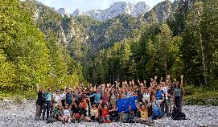

Die Studiengruppe im Humlechnergraben © Benjamin Mader-Bock

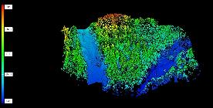

Bei den Geländeaufnahmen wurde ein Waldstück mit Laser-Technologie vermessen. Daraus lassen sich exakt einzelne Baumhöhen und die Waldstruktur ableiten. Foto: Harald Zandler, Uni Graz

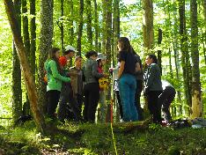

Neben modernster Technik wurden auch klassische Geländeaufnahmen im Wald und auf Almflächen gelehrt © Uni Graz

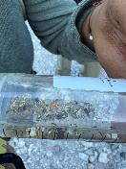

Kleinlebewesen im Wasser bilden eine elementare Grundlage der heimischen Ökosysteme © Uni Graz

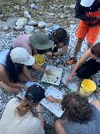

Das vielfältige Leben im Wasser wird untersucht © Uni Graz